Fiche projet « Jouer sans difficulté »

Projet : Jouer sans difficulté
Année : 2022

Quoi ? | Concevoir un support pour porter les cartes à jouer dans ses mains ou sur la table
Pourquoi ?  Le contexte | - Centre de loisirs ou centre sociale  - EPAHD  - IME  Palier la difficulté à la préhension grâce à un support de cartes, et les inclure dans ce loisir.
Pourquoi ?  Les objectifs pédagogiques  - Qualitatif  - Quantitatif | L’apprenant sera capable de :  - Comprendre le fonctionnement d’une imprimante 3D  - Transférer un fichier STL sur le les logiciels Tinkercad et Cura  - Utiliser une imprimante 3D pour imprimer sa création  - Concevoir l’utilité de l’impression 3D dans son quotidien
Pourquoi ?  - Compétences psychosociales | Travail coopératif  Pensée créative  Avoir de l’empathie
Pour qui ?  Le public  - Typologie  - Quantitatif | - Personnes sensibles à la question de la difficulté motrice  - A partir de 12 ans  - 5 personnes
Par qui ?  Les acteurs | CNFS mairie Saint Etienne
Avec qui ?  Les partenaires | CCAS – Service vie associative, jeunesse et sport
Où ?  - Lieux  - Fixes / Itinérants | Open Factory ou médiathèque Tartentaize  Sur place
Quand ?  - Début  - Périodicité | Selon la demande (public jeune=vacances scolaires), séniors et handicapés toute l’année.
Comment ?  La méthodologie  - Qualitatif  - Quantitatif | Expositive  Interrogative  Démonstrative
Combien ?  Les postes de dépenses | Filament d’impression PLA  Coût location salle
Évaluation  - Quoi ?  - Comment ? | QCM

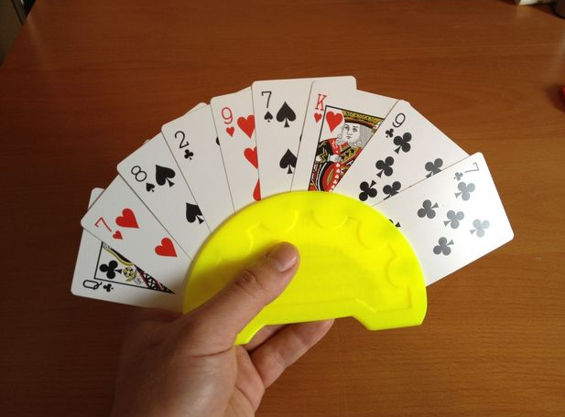

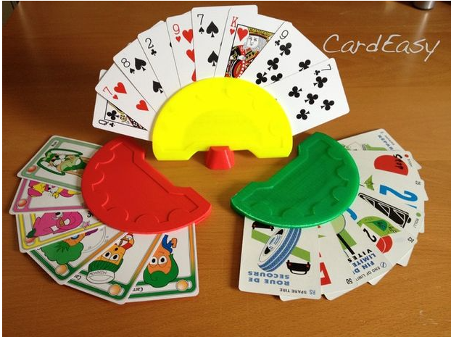

https://www.thingiverse.com/thing:95818

